**ACCUEIL.jsx**

Pas d’erreur en lien avec le code en lui-même, seulement des éléments liés à ReactJS et Bootstrap.

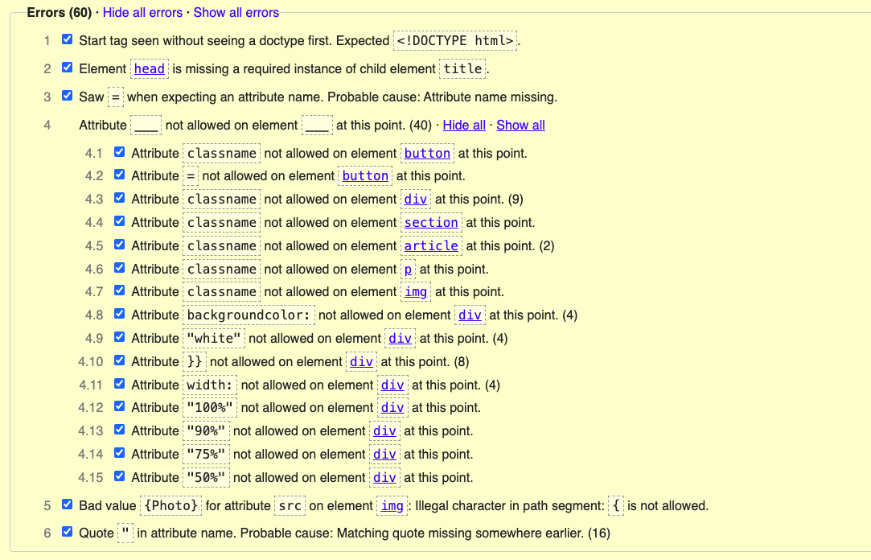

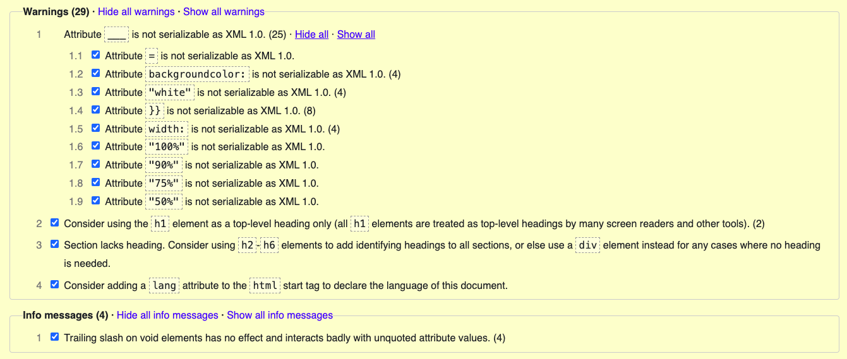

**BLOG.jsx**

Pas d’erreur en lien avec le code en lui-même, seulement des éléments liés à ReactJS et Bootstrap.

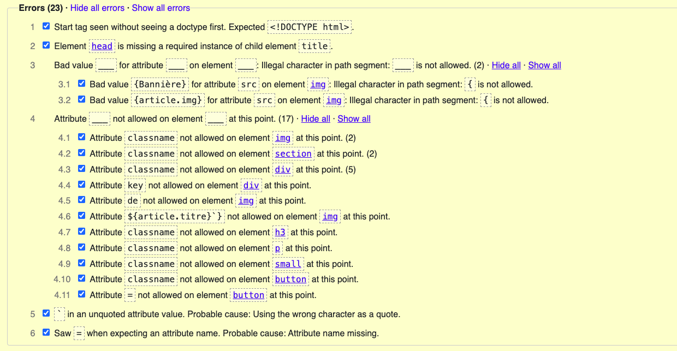

**CONTACT.jsx**

Pas d’erreur en lien avec le code en lui-même, seulement des éléments liés à ReactJS et Bootstrap.

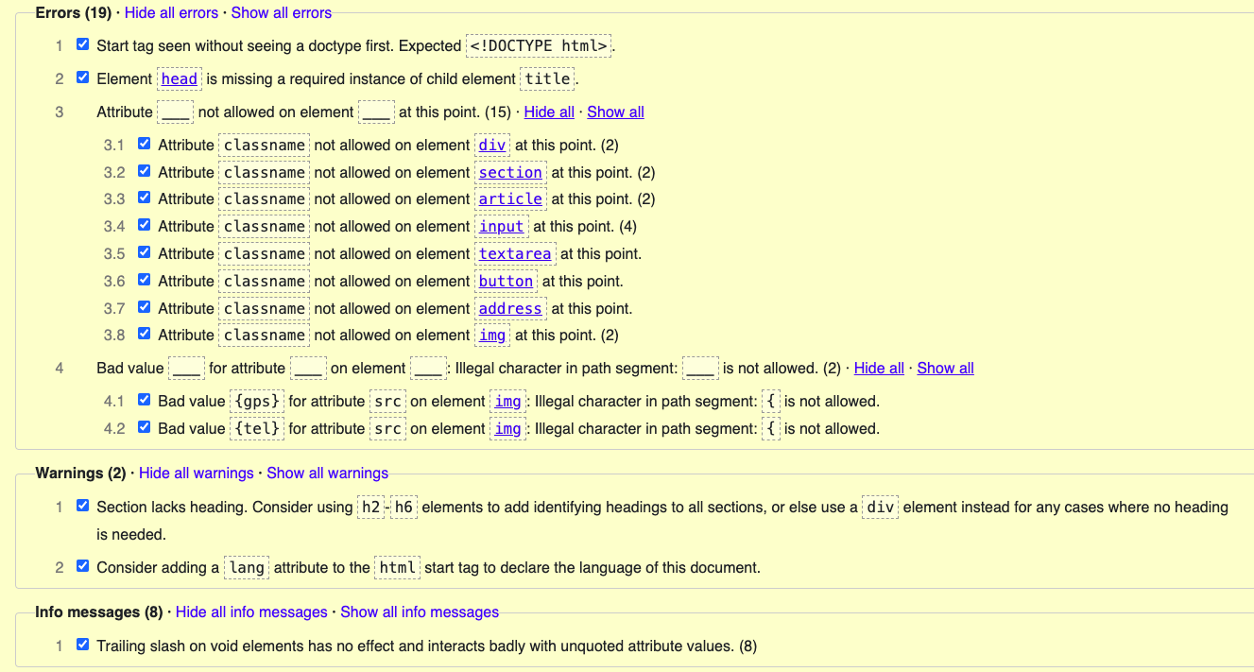

**MENTIONS.jsx**

Pas d’erreur en lien avec le code en lui-même, seulement des éléments liés à ReactJS et Bootstrap.

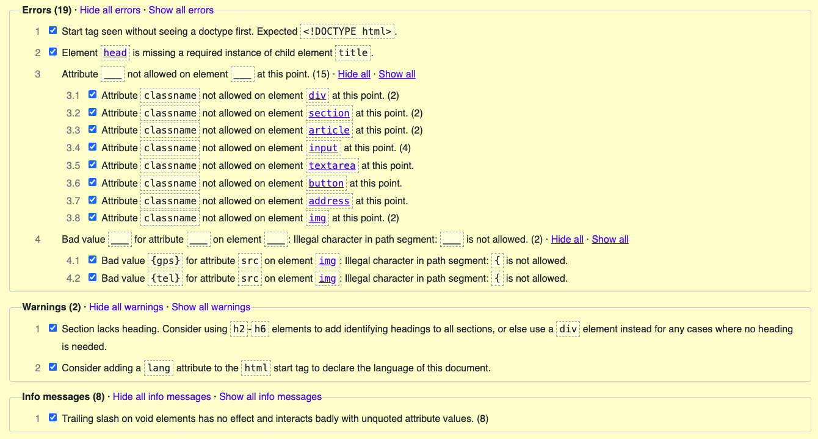

**REALISATIONS.jsx**

Pas d’erreur en lien avec le code en lui-même, seulement des éléments liés à ReactJS et Bootstrap.

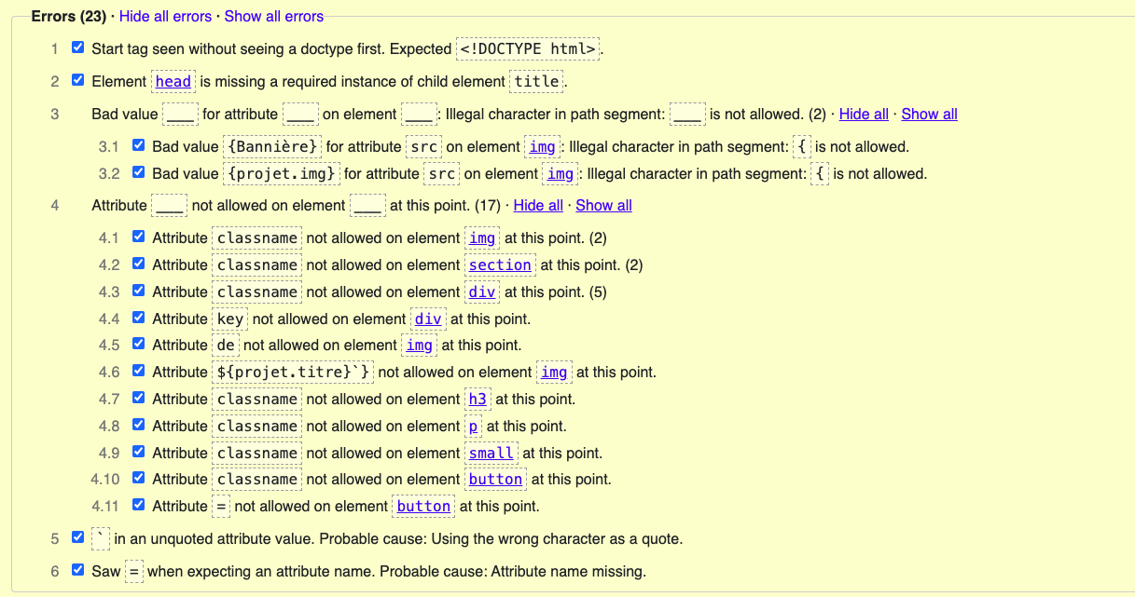

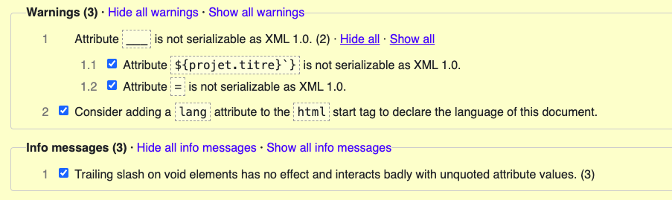

**SERVICES.jsx**

Pas d’erreur en lien avec le code en lui-même, seulement des éléments liés à ReactJS et Bootstrap.

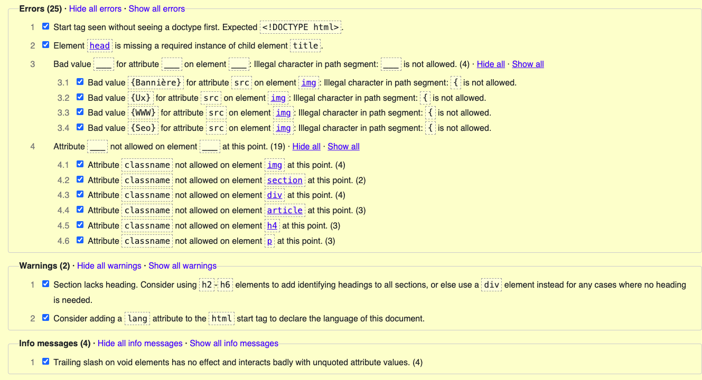

**FOOTER.jsx**

Pas d’erreur en lien avec le code en lui-même, seulement des éléments liés à ReactJS et Bootstrap.

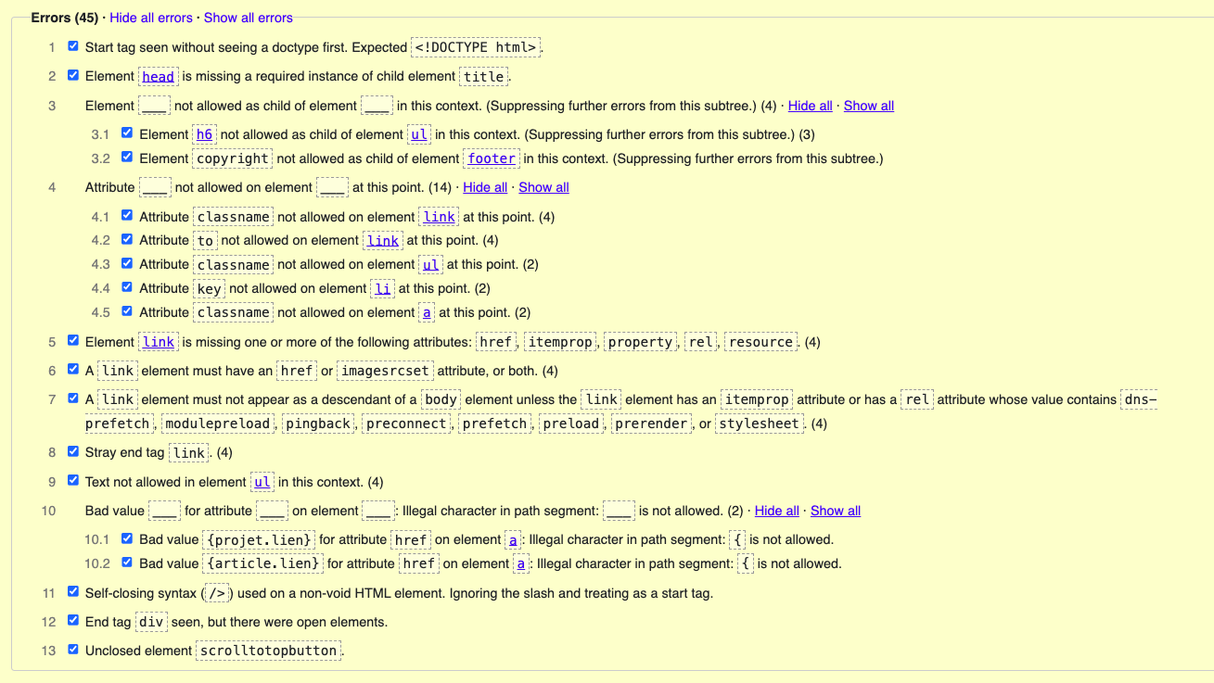

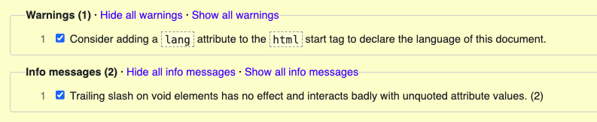

**HEADER.jsx**

Pas d’erreur en lien avec le code en lui-même, seulement des éléments liés à ReactJS et Bootstrap.

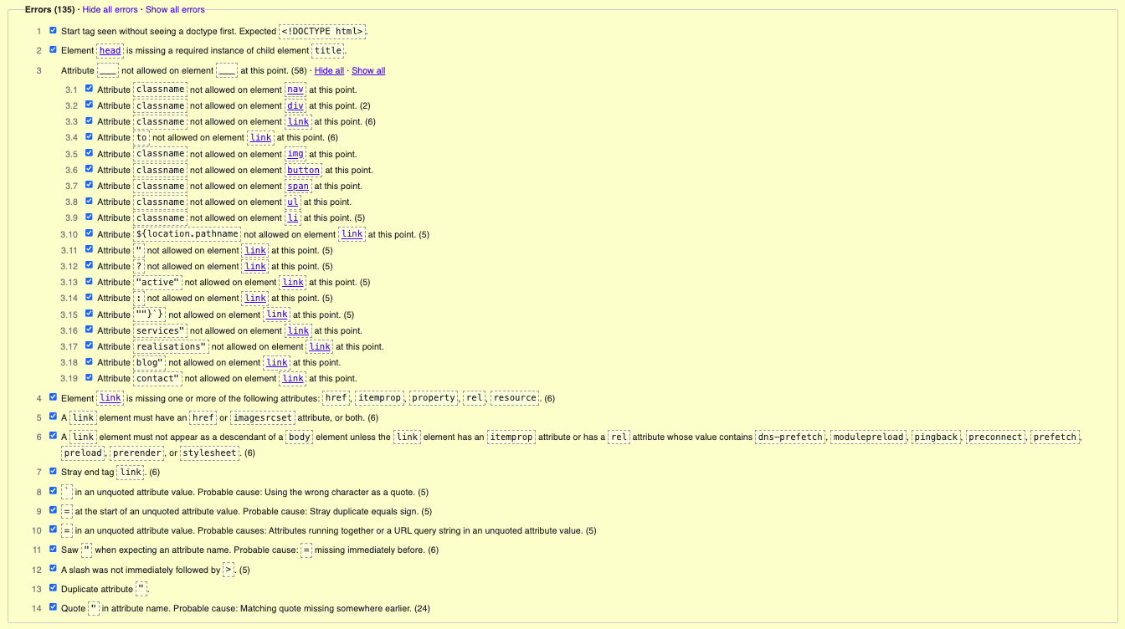

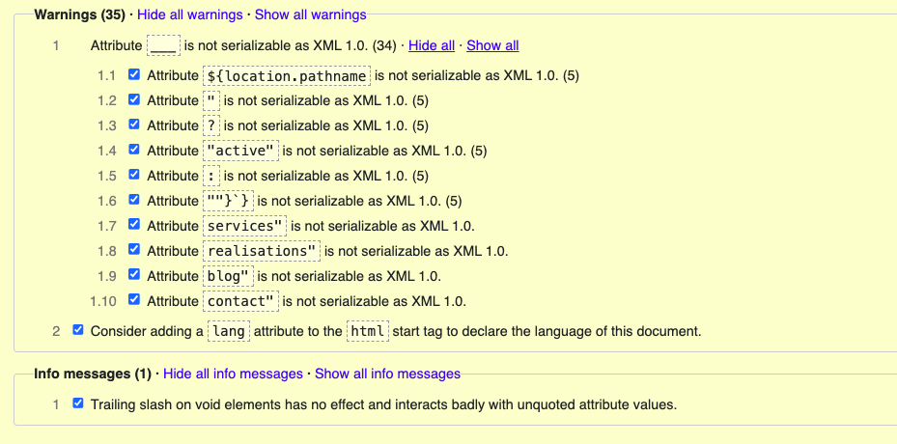

**MAIN.css**

Pas d’erreur

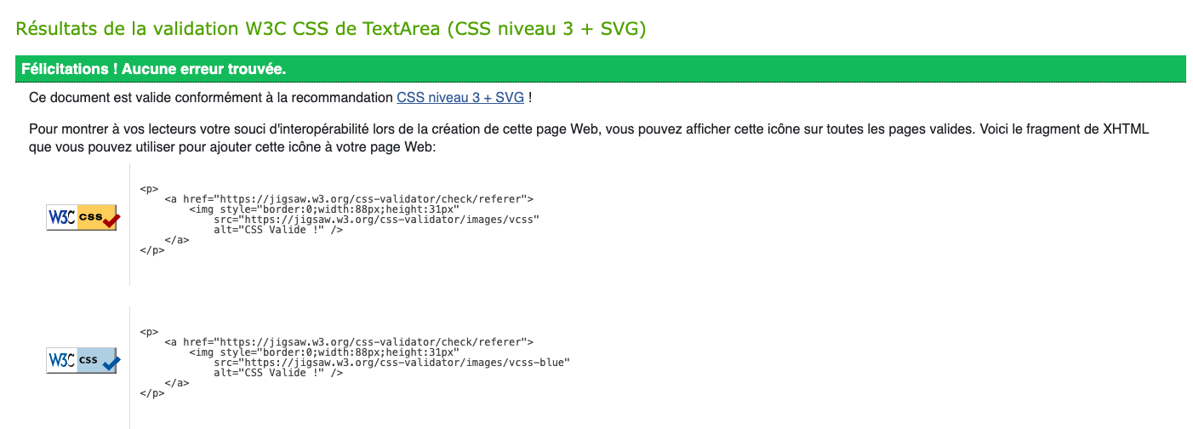

**PAGES.css**

Pas d’erreur

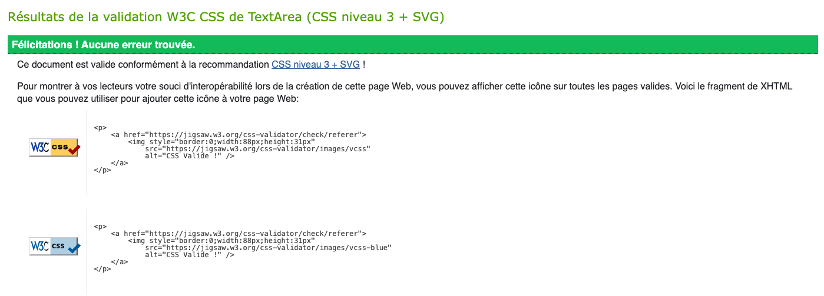

**COMPONENTS.css**

Pas d’erreur

